**ARBEITSBLATT 2**

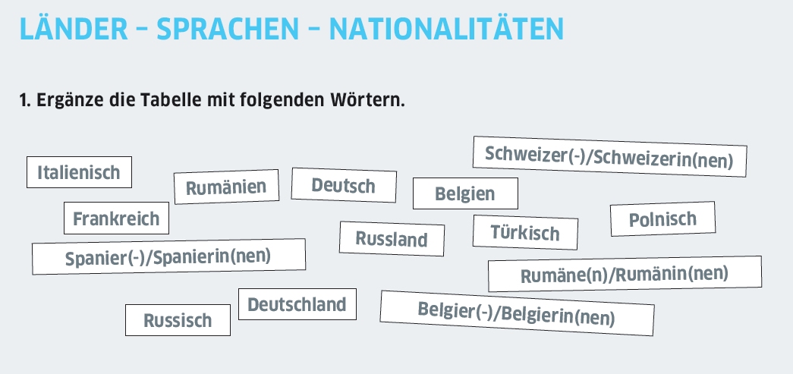

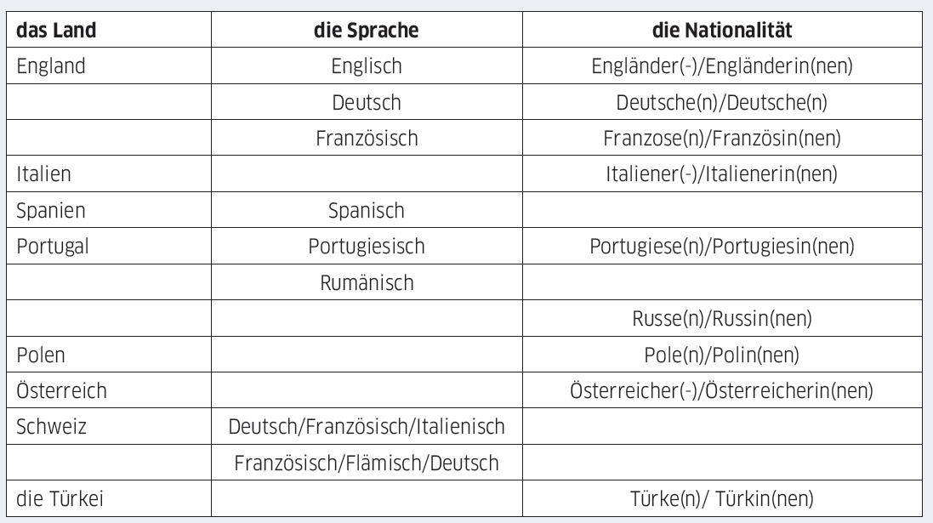

*Quelle: Goethe-Institut 2016*